PHÒNG GĐ- ĐT THỊ XÃ BUÔN HỒ  **CỘNG HÒA XÃ HỘI CHỦ NGHĨA VIỆT NAM**

|  |  |
| --- | --- |
| **TRƯỜNG TH NGUYỄN BỈNH KHIÊM** | **Độc lập - Tự do - Hạnh phúc** |
|  |  |

**BÁO CÁO**

*Biện pháp: “Ứng dụng công nghệ thông tin góp phần tạo hứng thú học tập trong môn Địa lí tại lớp 5a3 trường Tiểu học Nguyễn Bỉnh Khiêm năm học 2024-2025”*

**I. SƠ LƯỢC BẢN THÂN**

- Họ và tên: **NGUYỄN THỊ BÍCH MÂN** ; Sinh ngày: 10-02-1989

- Trình độ chuyên môn: Đại học GD Tiểu học.

- Đơn vị công tác: Trường TH Nguyễn Bỉnh Khiêm - Chủ nhiệm lớp: 5A3

**II. NỘI DUNG**

**1. Đặt vấn đề**

Môn Địa lí vừa thuộc lĩnh vực khoa học xã hội (Địa lí kinh tế - xã hội) vừa thuộc lĩnh vực khoa học tự nhiên (Địa lí tự nhiên), giúp học sinh có được những hiểu biết cơ bản về khoa học địa lí, các ngành nghề có liên quan đến địa lí, khả năng ứng dụng kiến thức địa lí trong đời sống; đồng thời củng cố và mở rộng nền tảng tri thức, kĩ năng phổ thông cốt lõi đã được hình thành ở giai đoạn giáo dục cơ bản, tạo cơ sở vững chắc giúp học sinh tiếp tục theo học các ngành nghề liên quan. Chương trình môn Địa lí giúp HS hình thành, phát triển năng lực địa lí - một biểu hiện của năng lực khoa học; đồng thời góp phần cùng các môn học và hoạt động giáo dục khác phát triển ở học sinh các phẩm chất chủ yếu và năng lực chung đã được hình thành trong giai đoạn giáo dục cơ bản, đặc biệt là tình yêu quê hương, đất nước; thái độ ứng xử đúng đắn với môi trường tự nhiên, xã hội; khả năng định hướng nghề nghiệp; để hình thành nhân cách công dân, sẵn sàng đóng góp vào sự nghiệp xây dựng và bảo vệ Tổ quốc.

Trong bối cảnh xã hội phát triển cùng với các yêu cầu của cuộc cách mạng công nghệ 4.0 là cuộc cách mạng trên nền tảng công nghệ kỹ thuật số. Giáo dục cũng không ngoại lệ. Công nghệ thông tin (CNTT) thúc đẩy một nền giáo dục mở, giúp người học tiếp cận thông tin một cách đa chiều, rút ngắn khoảng cách, thu hẹp mọi không gian, tiết kiệm tối ưu hóa về thời gian từ đó phát triển năng lực của bản thân một cách hiệu quả. CNTT đặc biệt kích thích hứng thú học tập của người học, khuyến khích người học tư duy dựa trên nền tảng khám phá, thử nghiệm, có cơ hội phát triển năng lực thực tiễn.

Là giáo Tiểu học, tôi luôn trăn trở làm sao để đáp ứng nhu cầu và sự đổi mới với tình hình thực tế? Làm sao để làm tốt công tác giảng dạy của mình trong thời đại 4.0? Làm sao để thay đổi cách dạy học đưa chất lượng dạy học môn Địa lí cao như mong muốn? Sau một thời gian trăn trở tôi quyết định nghiên cứu và thực hiện biện pháp “*Ứng dụng công nghệ thông tin góp phần tạo hứng thú học tập trong môn Địa lí tại lớp 5a3 trường Tiểu học Nguyễn Bỉnh Khiêm năm học 2022-2023”*

**2.Thực trạng**

**2.1 Thực trạng của công tác dạy học trước khi áp dụng biện pháp:**

Trong năm học 2024-2025 tôi được phân công chủ nhiệm lớp 5a3. Tổng số học sinh: 33 em; Nữ: 16 em; Dân tộc: 1 em; Nữ dân tộc: 0 em. Đa số các em ngoan ngoãn, có ý thức học tập cao.

Trong quá trình thực hiện nhiệm vụ giáo dục tại trường tôi luôn được ban giám hiệu nhà trường quan tâm và tạo mọi điều kiện tốt cho công tác giáo dục. Cơ sở vật chất của nhà trường đảm bảo lớp học có tivi, đa số giáo viên biết ứng dụng CNTT trong giảng dạy. Đội ngũ giáo viên đạt chuẩn đào tạo, nhiệt tình, trách nhiệm đáp ứng việc thực hiện chương trình giáo dục phổ thông 2018.

Điều kiện sống của phụ huynh ổn định. Phụ huynh quan tâm việc học của trẻ.

Bên cạnh những thế mạnh thì vẫn còn những bất cập điểm yếu đó là:

Giáo viên - Học sinh- Phụ huynh có tâm lý môn phụ môn chính từ đó họ thường tập trung“*đầu tư*” vào các môn toán và Tiếng Việt, xem nhẹ các môn Khoa học, Lịch sử, Địa lý...

Giáo viên ứng dụng CNTT vào trong phân môn Địa lí cơ bản chỉ dừng lại ở các Power Pointbài học, GV chưa tận dụng hết các thế mạnh mà CNTT mang lại để vận dụng trong dạy học môn Địa lí.

Bên cạnh đó học sinh chưa biết tìm kiếm tài liệu học tập của môn Địa lí trên Internet. Các em chưa tập, trung hứng thú trong môn học này.

Đầu năm học sau khi nhận lớp tôi đã tiến hành điều tra qua giáo viên chủ nhiệm lớp trước, thông qua đánh giá kết quả các môn học của học sinh trong năm học 2021-2022. Tôi hướng tới một vài số liệu có nội dung chủ yếu sau:

|  |  |  |  |  |  |  |
| --- | --- | --- | --- | --- | --- | --- |
| **MÔN: LỊCH SỬ - ĐỊA LÍ** | | | | | | |
| **Số lượng** | **Hoàn thành tốt** | | **Hoàn thành** | | **Chưa hoàn thành** | |
| 33 | 5 | 15.1 | 28 | 84.9 | 0 | 0 |

|  |  |  |
| --- | --- | --- |
| **Nội dung** | **Số lượng** | **Tỉ lệ** |
| Học sinh có hứng thú, yêu thích môn học Địa lí | 10/33 | 30.3 |
| Học sinh biết tìm kiếm tài liệu học tập trên Internet | 7/33 | 21.1 |
| Học sinh chủ động tích cực tìm hiểu bài | 9/33 | 27.2 |
| Học sinh xem Địa lí là môn học cần thiết | 11/33 | 33.3 |

**2.2. Vai trò của biện pháp góp phần nâng cao chất lượng**

Khi áp dụng biện pháp này giúp HS phát triển năng lực tìm hiểu địa lí, khoa học địa lí, ngoài ra còn nâng cao năng lực tin học và công nghệ cho HS. Giúp HS hào hứng hăng say khi học Địa lí; giúp trẻ tiếp thu kiến thức dễ dàng nhất để vận dụng những điều đã học vào thực tế.

1. **Nội dung của biện pháp:**

**3.1. Nội dung biện pháp**

Thực hiện biện pháp ứng dụng công nghệ thông tin góp phần tạo hứng thú học tập trong môn Địa lí tại nhằm nâng cao chất lượng dạy học trong phân môn Địa lí tại lớp 5a2 trường Tiểu học Nguyễn Bỉnh Khiêm của tôi được thực hiện bởi 4 nội dung cơ bản sau đây:

Nội dung 1: Ứng dụng CNTT trong thiết kế sơ đồ tư duy (SĐTD) để dạy học môn Địa lí.

Nội dung 2: Ứng dụng phần mềm Google Earth (Quả cầu ảo) trong dạy học môn Địa lí.

Nội dung 3: Ứng dụng các phần mềm Baamboozle, PowerPoint trong thiết kế các trò chơi học tập.

Nội dung 4: Hướng dẫn học sinh tìm kiếm tài liệu học tập môn Địa lí trên Internet.

**3.2. Quy trình, cách thức thực hiện biện pháp**

**Nội dung 1: Ứng dụng CNTT trong thiêt kế sơ đồ tư duy (SĐTD) trong dạy học môn Địa lí.**

 SĐTD được biết đến là phương pháp ghi chú thông minh với các ý tưởng sử dụng từ ngữ ngắn gọn cùng hình ảnh sinh động để bộ não con người có thể tiếp cận, ghi nhớ một cách nhanh chóng và lưu trữ lâu dài.

SĐTD có cấu trúc gồm từ khóa/chủ đề chính ở vị trí trung tâm và các nhánh nhỏ chỉ các nội dung, hình ảnh được phát triển từ chủ đề chính ở xung quanh.

Với xu hướng lấy học sinh làm trung tâm như hiện nay tôi đã mạnh dạn áp dụng phần mềm CanVa và Min Map Classic hướng dẫn HS cách vẽ SĐTD trong môn Địa lí. Với đối tượng là HS lớp 5 nên tôi không chú trọng quá và quy trình cách trình bày mà hướng dẫn HS một cách vẽ dễ dàng nhất.

Khi thực hiện vẽ SĐTD HS được tiếp nhận nội dung bài học một cách tổng quan và chính xác nâng cao hiệu quả học tập. Học sinh sẽ không phải tiếp nhận thông tin một cách thụ động mà ngược lại học sinh phải suy nghĩ, sáng tạo, ghi nhớ các kiến thức đã học một cách logic.

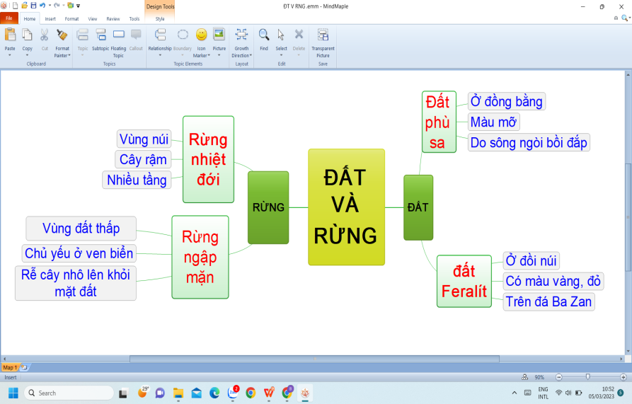

Một lợi ích nữa khi sử dụng SĐTD trong học tập đó là học sinh có thể trình bày nội dung bài học một cách khoa học, dễ hiểu, dễ nhớ. Các em vừa ghi chép kết hợp sử dụng hình ảnh, màu sắc, sáng tạo ý tưởng để tóm tắt nội dung bài học, chủ động ghi nhớ kiến thức.

**Nội dung 2: Ứng dụng phần mềm Google Earth (Quả cầu ảo).**

Google Earth được biết đến là một bản đồ của thế giới. Google Earth là một phần mềm mô phỏng địa cầu được phát triển bởi Google. Ứng dụng cho phép người dùng xem bản đồ thế giới dựa vào những hình ảnh được chụp từ vệ tinh.

Tôi đã sử dụng phần mềm Google Earth trong quá trình dạy học môn địa lí như sau: Khi dạy về các bài có yêu cầu về xác định vị trí địa lí thay vì cho học sinh quan sát hình ảnh tĩnh trên quả địa cầu tôi sẽ khởi chạy phần mềm và cho các em xem trực tiếp trên Tivi, các em sẽ dễ dàng quan sát được cả lớp. Ngoài ra với Google Earth sẽ cung cấp thêm cho học sinh một số hình ảnh về đất nước, tự nhiên, con người có liên quan đến bài học, nhờ vào công cụ tìm kiếm trên phần mềm.

Ví dụ khi dạy bài 1: Việt Nam- đất nước chúng ta. Trong nhiệm vụ 2: Xác định vị trí địa lí Việt Nam. Tôi có thể dùng phần mềm để học sinh xem trực tuyến và dùng nó để xác định biên giới lãnh thổ của Việt Nam với các nước láng giềng.

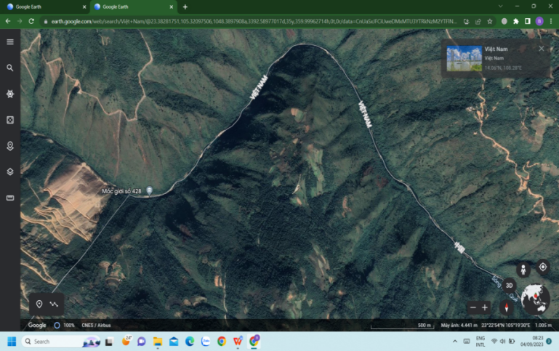

Khi ứng dụng phần mềm này các em HS lớp tôi hào hứng trong tiết học, các em được quan sát một cách trực quan hình ảnh với không gian 2D và 3D. Không còn hiện tượng nhàm chán, mệt mỏi trong mỗi tiết Địa lí. Thông qua đó, khi học một tiết Địa lí là các em được đi du lịch qua màn hình 1 địa điểm du lịch có liên quan tới bài dạy của tôi.

**Nội dung 3: Ứng dụng các phần mềm Baamboozle, PowerPoint trong thiết kế các trò chơi học tập.**

Ngoài trọng vận dụng công cụ **PowerPoint** trong soạn giảng các bài giảng điện tử, để tạo hứng thú và vôi nhộn, để tiết Địa lí không còn là tiết khô cứng tôi còn vận dụng ***PowerPoint*** và ***Baamboozle,*** trong việc thiết kế ra các trò chơi để các em có thể khởi động tạo không khi vui vẻ thi đua trước tiết học mà nội dung các các hỏi là nội dung các bài học và các em đã được học ở tiết trước. Ngoài ra tôi còn xây dựng các câu hỏi củng cố trong phần thực hành ở cuối mỗi bài học.

Sau khi chơi trò chơi các em sẽ được ôn tập lại kiến thức đã được học. Tạo không khí vui vẻ, hứng thú, tích cực trong giờ học. Tăng tính đoàn kết trong tập

thể lớp, phát triển thêm cho các em kỹ năng giao tiếp. Học sinh được chủ động tham gia trò chơi từ đó cũng phát triển thêm ở các sự mạnh dạn tự tin.

**Nội dung 4: Hướng dẫn học sinh tìm kiếm tài liệu học tập trên Internet.**

Đầu năm học tôi đã tiến hành hướng dẫn HS kỹ năng tìm kiếm thông tin trên Internet.

Các bước chuẩn bị:

Bước 1: Thu hẹp nội dung tìm kiếm chọn những từ quan trọng nội dung quan trọng.

Ví dụ: Khi tìm hiểu về Châu Phi để tìm kiểu hiểu kỹ hơn các em có thể thu hẹp nội dung bằng cách đưa từ khóa tìm kiếm là điều kiện tự nhiên Châu Phi, hay địa hình Châu Phi.

Bước 2: Nhờ sự hỗ trợ của người thân.

Bước 3: Liệt kê những trang Wed tìm kiếm tài liệu như Google.com, <https://vi.wikipedia.org/> (bách khoa toàn thư mở).

Để phần chuẩn bị của học sinh đi đúng hướng, tôi thường có gợi ý và phối hợp với phụ huynh bằng cách nhắn tin vào nhóm Zalo của lớp học. Với phương pháp dạy học dự án tôi sẽ giao nhiệm vụ cho các em theo từng chủ đề để các em thuận tiện cho việc tự tra cứu và ghi lại các thông tin, hình ảnh dữ liệu cần thiết liên quan bài học.

Ví dụ: **Khi dạy bài Châu Phi**, tôi sẽ nhắn trên nhóm nội dung cần tìm kiếm tài liệu trước 1 tuần. Tôi khuyến khích các con tìm hiểu thiên nhiên Châu Phi bằng phần hướng dẫn tìm thông tin như sau: Các con sưu tầm về cảnh quan thiên nhiên, thực vật, động vật ở châu Phi. ( Các con có thể tìm thông tin trong báo Khoa học, Sách Tiếng Việt lớp 2 về loài cây Bao báp, thông tin , tranh ảnh trên trang Wed <https://vi.wikipedia.org/> (bách khoa toàn thư mở)…về Xavan, rừng rậm nhiệt đới, hoang mạc...). Với sự chuẩn bị của mình các con có thể trình bày với các bạn trong nhóm về đặc điểm tự nhiên của châu Phi một cách tự tin, đầy hứng thú.

 Với cách làm như trên, học sinh lớp tôi không còn ngại đọc sách, tìm tài liệu mà trái lại các em lại rất hào hứng, giờ học Địa lí trở nên hấp dẫn hơn. Bởi vì học là hạnh phúc không chỉ vì những lợi ích mà nó mang lại mà hạnh phúc còn nằm ngay trong chính sự học.

1. **Kết quả đạt được.**

**4.1. Kết quả đạt được sau khi áp dụng biện pháp**

Với sự hỗ trợ của các phần mềm CNTT giúp tôi tự tin hơn trong quá trình giảng dạy của mình. Học sinh có sự tiến bộ rõ rệt trong môn Địa lí. Các em hào hứng, hứng thú hơn trong mỗi tiết học. Tiết học sôi nổi hơn, HS hăng hái tìm hiểu và đặt nhiều thắc mắc trong bài học. Biết sưu tầm tranh ảnh, mô hình, vẽ SĐTD liên quan đến nội dung bài học.

Có sự đồng hành của phụ huynh học sinh trong tất cả các môn học nói chung

và môn Địa lí nói riêng.

Sau khi áp dụng biện pháp trên, tôi đã kiểm tra, theo dõi, nhận định thì thấy số liệu về những nội dung tìm hiểu đầu năm đã khác như sau:

|  |  |  |
| --- | --- | --- |
| **Nội dung** | **Số lượng** | **Tỉ lệ** |
| Có hứng thú, yêu thích môn học Địa lí. | 33/33 | 100 |
| Học sinh biết tìm kiếm tài liệu học tập trên Internet | 28/33 | 84.8 |
| Học sinh chủ động tích cực tìm hiểu bài. | 29/33 | 87.8 |
| Học sinh xem Địa lí là môn học cần thiết. | 33/33 | 100 |

Thực hiện đánh giá thường xuyên giữa học kì 2 kết quả lớp tôi đạt được trong môn Địa lí như sau:

|  |  |  |  |  |  |  |
| --- | --- | --- | --- | --- | --- | --- |
| **MÔN: LỊCH SỬ - ĐỊA LÍ** | | | | | | |
| **Số lượng** | **Hoàn thành tốt** | | **Hoàn thành** | | **Chưa hoàn thành** | |
| 33 | 11 | 33.3 | 22 | 66.7 | 0 | 0 |

**4.2. Phạm vi áp dụng, khả năng phổ biến của biện pháp:**

Biện pháp này được áp dụng tại lớp 5a3 trường Tiểu học Nguyễn Bỉnh Khiêm thị xã Buôn Hồ tỉnh Đăk Lăk

**5. Kết luận, kiến nghị**

**5.1. Kết luận**

Lao động của một giáo viên ở Tiểu học là lao động sáng tạo không ngừng, sự sáng tạo đó đòi hỏi phải toàn diện: sáng tạo trong soạn giảng, trong tổ chức các hoạt động học tập, vui chơi…..và đặc biệt là trong thời đại 4.0.

Những biện pháp tôi đã làm cũng rất bình thường. Nhưng kết quả đạt được lại rất khả quan. Góp phần rất lớn trong giảng dạy môn học Địa lí. Biện pháp này có thể áp dụng cho tất cả các lớp 5 trong trường của tôi và các trường Tiểu học giáo viên có thể ứng dụng tốt CNTT trong dạy học.

**5.2. Kiến nghị**

Nhà trường và tổ chuyên môn: Tổ chức các chuyên đề về ứng dụng CNTT trong các môn học và hoạt động giáo dục để giáo viên có cơ hội chia sẻ, trao đổi, học tập, nghiên cứu và vận dụng vào thực tiễn ngày một hiệu quả hơn.

|  |  |
| --- | --- |
| **XÁC NHẬN CỦA**  **HIỆU TRƯỞNG NHÀ TRƯỜNG** | *Thống Nhất, ngày 17 tháng 04 năm 2023*  **NGƯỜI VIẾT BÁO CÁO**  **Nguyễn Thị Bích Mân** |

**PHỤC LỤC**

**I. SƠ LƯỢC BẢN THÂN 1**

**II. NỘI DUNG 1**

1. Đặt vấn đề 1

2.Thực trạng 2

2.1 Thực trạng của công tác dạy học trước khi áp dụng biện pháp: 2

2.2. Vai trò của biện pháp góp phần nâng cao chất lượng 2

3. Nội dung của biện pháp: 3

4. Kết quả đạt được. 5

4.1. Kết quả đạt được sau khi áp dụng biện pháp 5

4.2. Phạm vi áp dụng, khả năng phổ biến của biện pháp: 6

5. Kết luận, kiến nghị 6

5.1. Kết luận 6

5.2. Kiến nghị 6